北京科技大学实验报告
学院：计通学院 专业：计算机类 班级：计2403
姓名： 冯应祥 学号： U202442450 实验日期： 2025年 3 月 18 日
实验名称：
哈利波特检索
实验目的：
通过人名或地名实现对于哈利波特全书内容的查找
实验仪器：
计算机：天选5 pro
CPU： IntelCore i9
内存：32G
硬盘：1000GB
显卡：RTX4060
操作系统：Windows 11
编译器： _MSC_VER 1941

集成开发环境：Microsoft Visual Studio Community 2022 (64 位) – Current
版本 17.11.5

实验原理：
使用双端队列对全书进行保存和遍历查找。
实验内容与步骤：（字体：中文小四，英文Times New Roman小四，均不加粗）
说明程序实现的步骤
- 定义Text数据结构保存页码，章节，书名以及段落内容
- 构造文本读取函数：通过对文本的逐行读取并通过行的长度进行判断进而实现对于页码章节的叠加并存放在双端队列中
- 构造关键词查找函数：通过遍历双端队列进行关键词查找并将关键词所在段落添加到新的队列中
- 构造输出函数
- 主函数

实验结果与分析：每个步骤有运行截图和分析
测试用例1：查找Harry Potter
运行截图1：
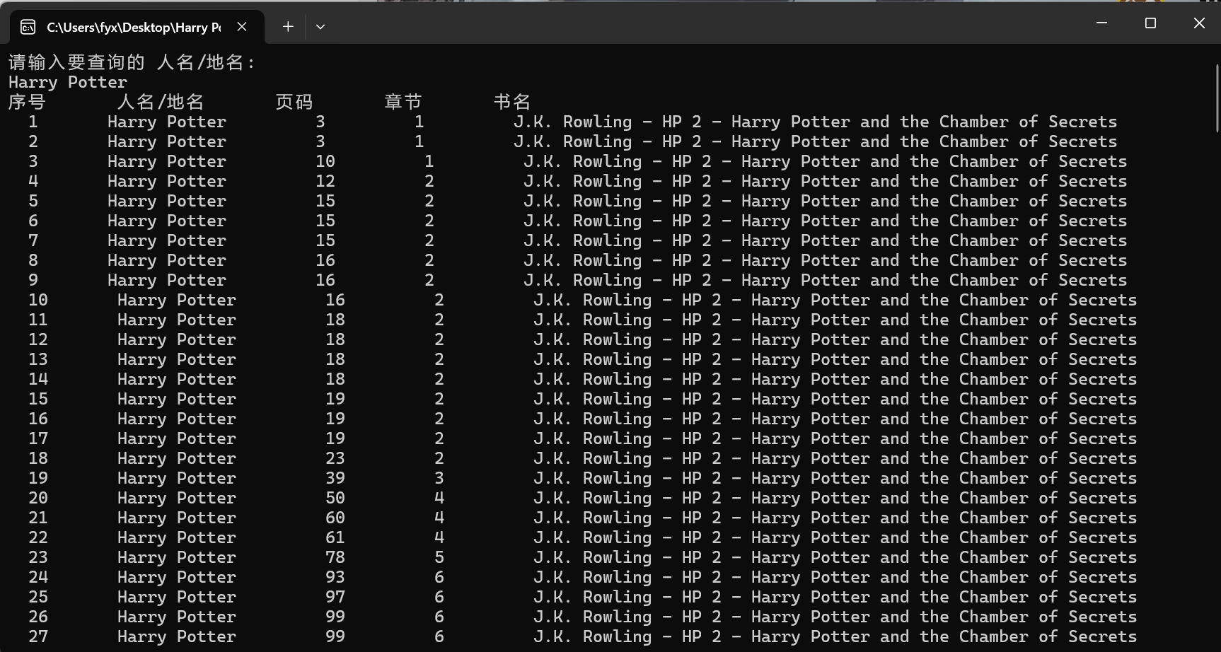
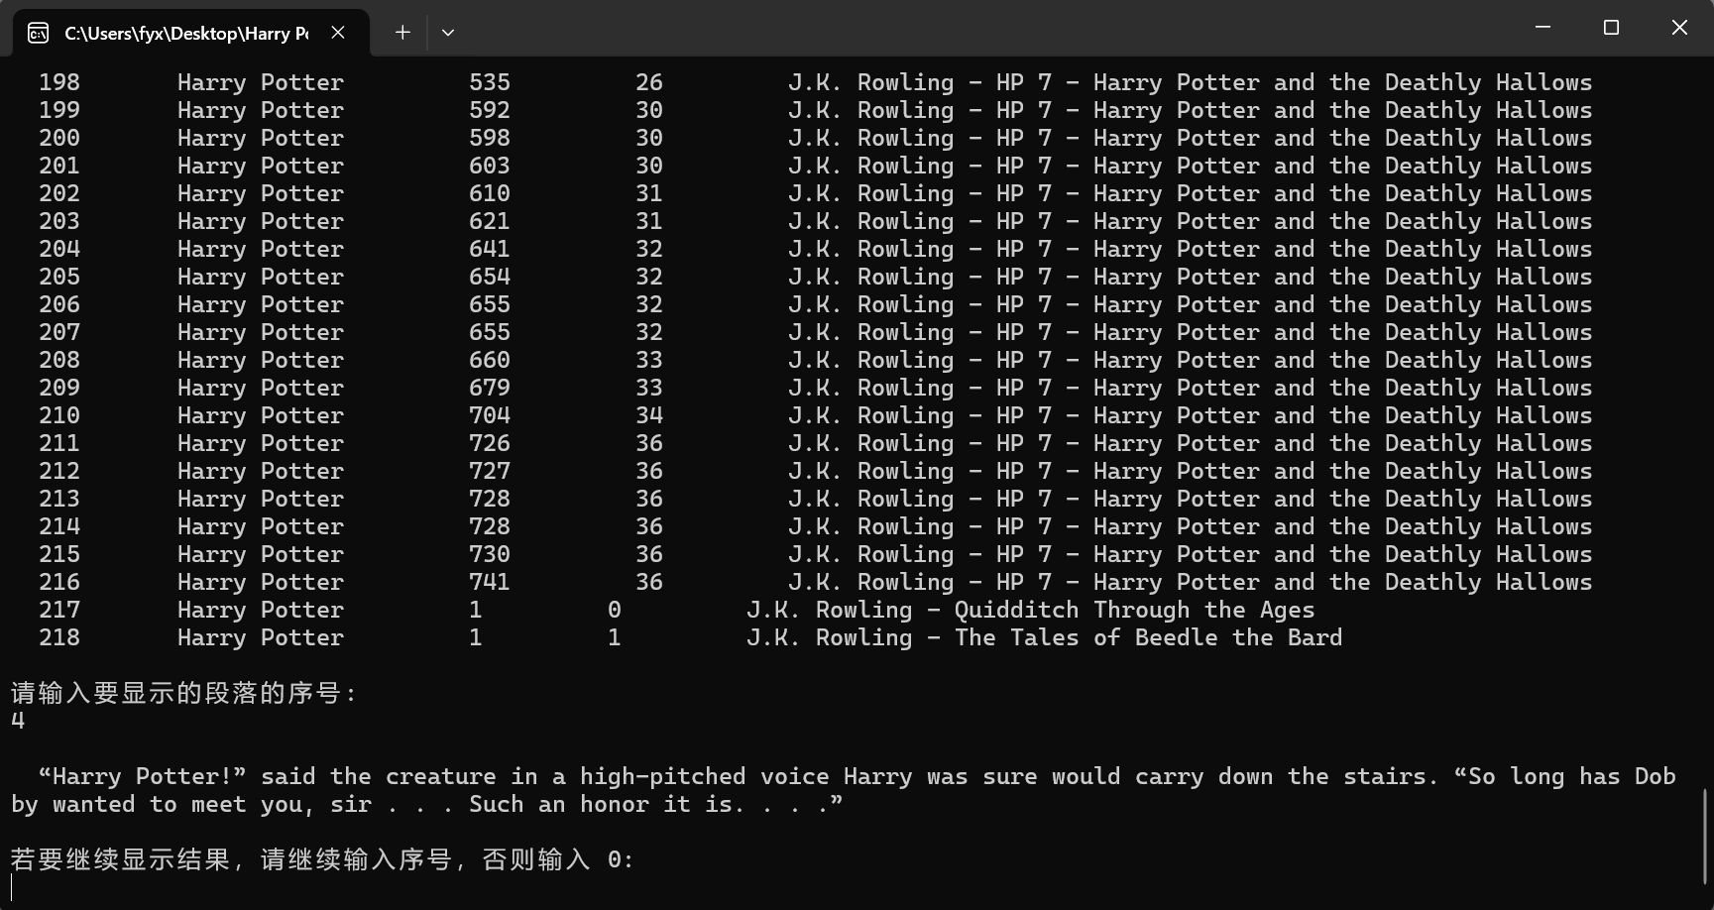

测试用例2：邓布利多Albus Percival Wulfric Brian Dumbledore
运行截图2：
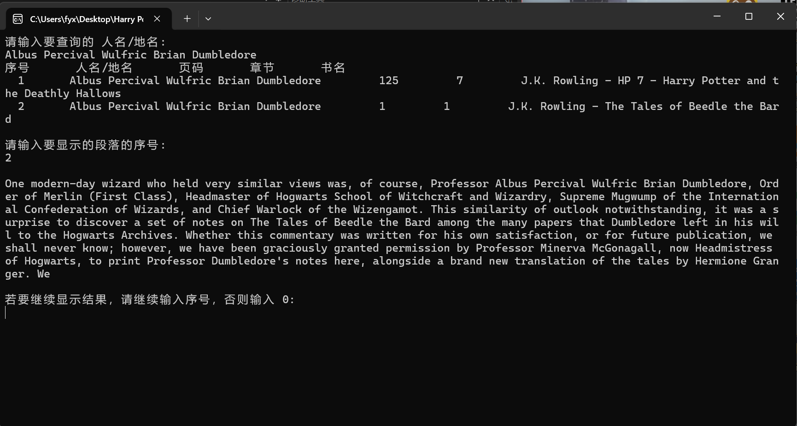

实验结论与感想
- 对于链表和队列的学习：在哈利波特项目的进行当中，需要对于链表和队列的知识有深入了解，在项目的编写过程同时对于链表的知识进行了学习
- 文件处理的方式：此前的代码作业少有涉及到对于文件的处理，通过本项目学习了打开文件以及储存的方式，对于全局语言环境的设置和字符编码的转换问题。
- 对于文本的判断处理：项目中如何实现对于页码和章节等等记录困扰了我很久，对于getline的学习和使用行字符数量的特点来判断增加了我的知识储备。

